Сергій Савчук: Ощадбанк відновлює видачу «теплих кредитів» для ОСББ

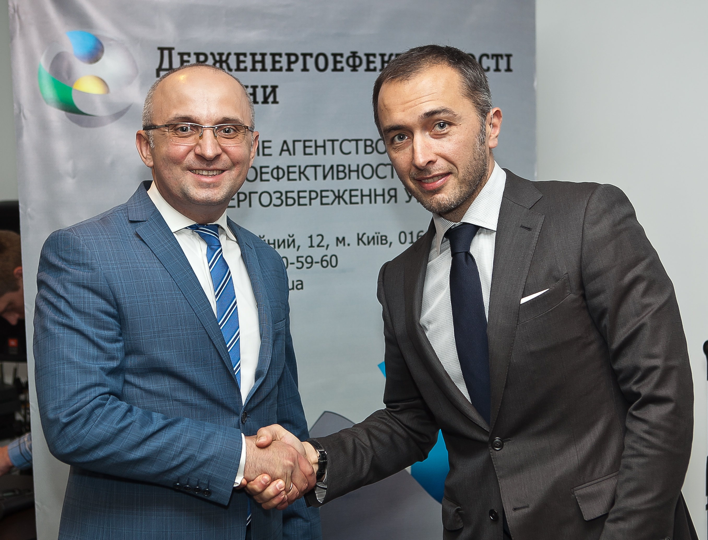
Голова Держенергоефективності Сергій Савчук та Голова правління Ощадбанку Андрій Пишний уклали додатковий договір про співпрацю щодо співфінансування виділених Урядом 380 млн грн для утеплення ОСББ.

Таким чином, 3 державні банки – Ощадбанк, Укргазбанк, ПриватБанк – знову видають «теплі кредити» для ОСББ.

Це унікальна можливість для ще близько 3 тисяч ОСББ (понад 230 тис. родин) у ц.р.:

- залучити до 1 млрд грн «теплих кредитів»;

- одержати до 70% відшкодування із держбюджету;

- отримати додаткові компенсації із місцевих бюджетів;

- заощаджувати 50% і більше на комунальних послугах;

- підвищити вартість квартир в утеплених багатоповерхівках в середньому на 30%;

- жити в теплі та комфорті.

Нагадуємо, що для отримання відшкодування усі ОСББ мають подати до банків підтвердні документи та акти виконаних робіт до 30 листопада цього року.

«Тому, шановні голови ОСББ, не гайте часу, а вже зараз подавайте заявки в Ощадбанк, Укргазбанк і ПриватБанк та готуйтеся до опалювального сезону!», - повідомив С.Савчук.

Управління комунікації та зв’язків з громадськістю

